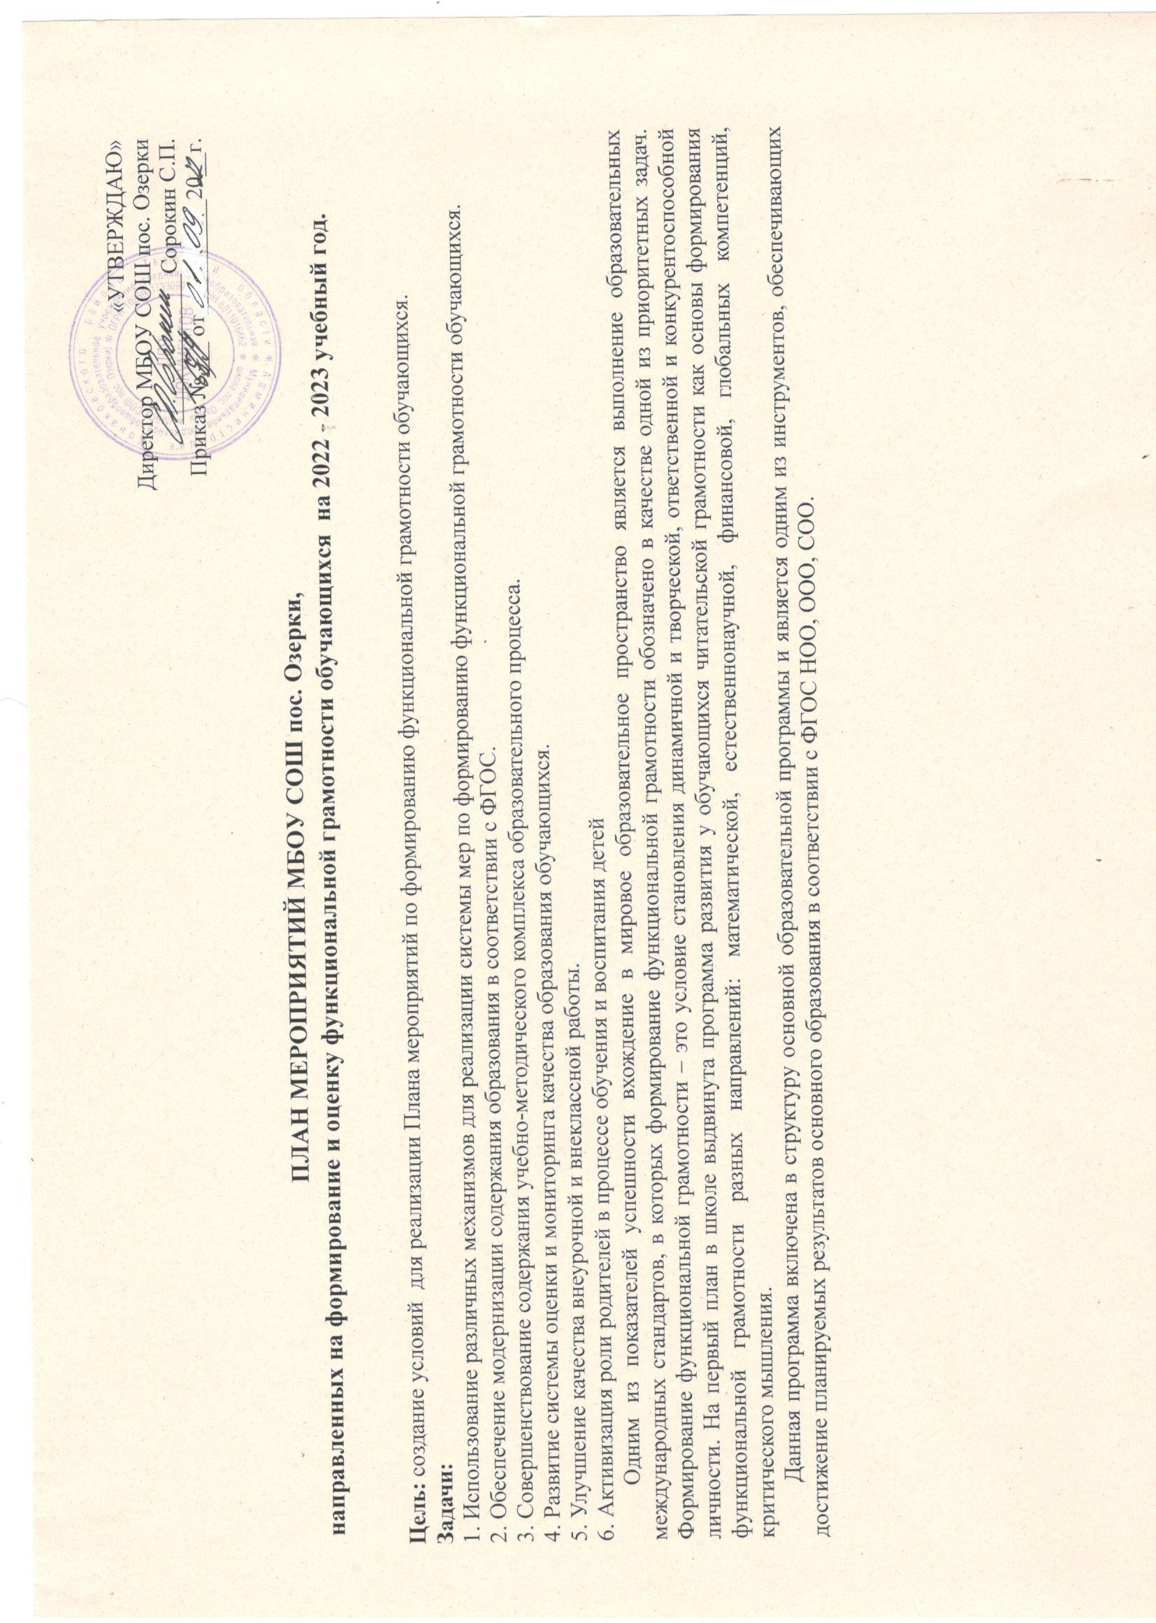

|  |  |  |  |  |
| --- | --- | --- | --- | --- |
| № п/п | Мероприятие | Срок исполнения | Ответственный | Планируемый результат |
| 1 | 2 | 3 | 4 | 5 |
|  | **I. Организационно-управленческая деятельность** | | | |
| 1.1 | Разработка и утверждение плана мероприятий, направленных на формирование и оценку функциональной грамотности  обучающихся на 2022 - 2023 учебный год | до 1 октября 2022  г. | Директор | план мероприятий |
| 1.2 | Участие в методических совещаниях по вопросу формировании функциональной грамотности обучающихся | по отдельному графику | Зам.директора по УВР | повышение эффективности работы ОО |
| 1.3 | Проведение школьных методических совещаний по вопросу формировании функциональной грамотности обучающихся с педагогами. | по отдельному графику | Зам.директора по УВР, Зам.директора по | повышение эффективности работы управленческих команд ОО |
| 1.4 | Формирование школьной базы данных обучающихся 8-9 классов 2022-2023 учебного года по 6 направлениям: читательская грамотность, математическая грамотность,  финансовая грамотность, естественнонаучная грамотность, креативное мышление, глобальные компетенции | до 1 октября 2022  г. | Зам.директора по УВР | база данных обучающихся 8-9 классов 2022-2023 учебного года |

|  |  |  |  |  |  |  |  |  |  |  |  |  |  |  |  |  |
| --- | --- | --- | --- | --- | --- | --- | --- | --- | --- | --- | --- | --- | --- | --- | --- | --- |
| 1.5 | Формирование школьной базы данных учителей, участвующих в формировании функциональной грамотности обучающихся 8-9 классов | | | | | | до 1 октября 2022  г. | | | | Зам.директора по УВР | | | | база данных учителей, участвующих в формировании функциональной грамотности обучающихся | |
| 1.6 | Организация информационной работы со СМИ, в том числе в социальных сетях по вопросам функциональной грамотности обучающихся, использование инфографики | | | | | | постоянно | | | | Зам.директора по ВР, администратор сайта | | | | информационная работа со  СМИ, информационная открытость образовательной организации | |
| 1.7 | Организация и проведение информационно-просветительской работы с родителями обучающихся и общественностью по вопросам функциональной грамотности обучающихся | | | | | | постоянно | | | | Зам.директора по ВР | | | | Информационно-просветительская работа с родителями | |
| 1.8 | Утверждение рабочей группы по координации деятельности по вопросам функциональной грамотности | | | | | | октябрь 2022 | | | | Директор | | | | рабочая группа школы | |
| 1.9 | Мониторинг реализации плана мероприятий, направленных на формирование и оценку функциональной грамотности обучающихся школы на 2022 - 2023 учебный год | | | | | | ежеквартально | | | | Зам.директора по УВР, Зам.директора по ВР | | | | оценка эффективности выполнения мероприятий плана | |
|  | | | **II. Работа с педагогами и образовательными организациями** | | | | | | | | |  | | | | |
|  | **Повышение квалификации педагогов по вопросам формирования и оценки функциональной грамотности обучающихся** | | | | | | | | | | | | | | | |
| 2.1.2 | Мероприятия **по организации и проведению практикоориентированных курсов повышения квалификации** учителей по вопросам формирования и оценки функциональной грамотности обучающихся | | | | | | | | | | | | | | | |
| 2.1.3 | Организация участия педработников в реализации дополнительной профессиональной программы повышения квалификации «Функциональная грамотность» ГБОУ ТОИУУ | | | | | 2022-2023 учебный год | | | | Зам.директора по УВР учителя - предметники | | | | повышение предметно-методологической компетентности педагогических работников | | |
| 2.1.4 | Организация участия педработников в обучении педагогов по программе "Финансовая грамотность" на платформе Банка России | | | | март-август 2023 г. | | | | Зам.директора по  УВР, учителя -предметники | | | | повышение уровня  обученности педагогов | | | |
| 2.2 | Мероприятия по организации **наставничества** с целью повышения уровня учителей по вопросам формирования функциональной грамотности обучающихся | | | | | | | | | | | | | | | |
| 2.2.1 | Организация наставничества по повышению компетенций педагогических работников в области формирования и оценивания функциональной грамотности обучающихся | | | | | | 2023 г. | | | | Зам.директора по  УВР, учителя- предметники | | | | повышения уровня компетентности педагогических работников в области формирования и оценивания функциональной грамотности | |
| 2.2.2 | Мероприятия по организации и проведению для учителей тренингов по решению заданий (из банка заданий ФГБНУ "Институт стратегии развития образования Российской академии образования") для оценки функциональной грамотности обучающихся | | | | | | весь период | | | | Зам.директора по УВР  учителя -предметники | | | | развитие практических навыков формирования и оценивания заданий по функциональной грамотности | |
| 2.2.3 | Марафон решения заданий (из банка заданий ФГБНУ "Институт стратегии развития образования Российской академии образования") для оценки функциональной грамотности обучающихся | | | | | | по отдельному графику | | | | Зам.директора по УВР  учителя предметники | | | | развитие практических навыков формирования и оценивания заданий по функциональной грамотности | |
| 2.2..4 | Организация и проведение мастер-классов по вопросам формирования и оценки функциональной грамотности | | | | | | весь период | | | | Зам.директора по УВР, зам.директора по ВР,  Учителя- предметники | | | | выявление лучших практик формирования и оценки функциональной грамотности по направлениям | |
| **III.** | | | | **Работа с обучающимися** | | | |  | | | | | | | | |
| 3.1 | **Работа с обучающимися в урочной деятельности по формированию функциональной грамотности** | | | | | | | | | | | | | | | |
| 3.1.1 | Мероприятия по внедрению в учебный процесс Банка заданий по оценке функциональной грамотности | | | | | | | | | | | | | | | |
|  | Консультирование по вопросам прохождения диагностических работ по функциональной грамотности на платформе Российской электронной школы, Учи.ру, иных цифровых сервисах | | | | | | В течение года | | | | Зам.директора по УВР, педагогические работники | | | | консультативная поддержка | |
| 3.1.2 | Мероприятия по проведению региональных **мониторинговых исследований** по оценке функциональной грамотности | | | | | | | | | | | | | | | |
|  | Участие обучающихся 2- 9 классов в проекте "Независимый мониторинг знаний Учи.ру" | | | | | | сентябрь 2022 г. апрель 2023 г | | | | Зам.директора по УВР, педагогические работники | | | | анализ образовательных  результатов и выявление  предметных дефицитов обучающихся по  математике, русскому  языку, др.учебных предметов (при имеющихся технических и функциональных возможностях платформы) | |
| 3.2 |  | **Работа с обучающимися во внеурочной деятельности по формированию функциональной грамотности** | | | | | | | | | | | | | |  |
| 3.2.1 | Мероприятия **по внедрению банка заданий** по оценке функциональной грамотности обучающихся | | | | | | | | | | | | | | | |
|  | Проведение тематических недель по функциональной грамотности | | | | | | Февраль 2023 г. | | | | Зам.директора по УВР, зам.директора по ВР, педагог-организатор, педагогические работники | | | | внедрение банка заданий по функциональной грамотности | |
| 3.2.2 | Проведение **массовых мероприятий** по формированию функциональной грамотности (олимпиады, конкурсы, развивающие беседы, лекции, межпредметные и метапредметные проекты, марафоны, конференции, квесты, триатлоны и др.) | | | | | | | | | | | | | | | |
| 3.2.3 | Онлайн-викторина для обучающихся 5, 6 классов по финансовой грамотности | | | | | | апрель-май 2022 г. | | | | Зам.директора по УВР, зам.директора по ВР, педагог-организатор, педагогические работники | | | | равный доступ к  финансовым знаниям,  повышение финансовой  грамотности педагогов и учащихся. | |
| 3.2.4 | Участие в проекте Банка России "Онлайн- уроки финансовой грамотности" | | | | | | январь-апрель, сентябрь-декабрь | | | | Зам.директора по УВР педагогические работники | | | | повышение финансовой грамотности | |

**Формирование читательской грамотности**

|  |  |  |  |
| --- | --- | --- | --- |
|  | Виды деятельности и формы работы | Ответственные | Сроки |
| 1. | Обеспечение прохождения обучающимися входной диагностики на федеральной платформе<https://fg.resh.edu.ru/>с целью определения уровня сформированности функциональных грамотностей | Учителя рус. языка и литературы | декабрь |
| 2. | Создание методической копилки "Способы и приёмы, способствующие формированию правильного чтения" | Учителя-предметники | В течение года |
| 3. | Заседания методического совета   * Разработка методических и дидактических материалов по формированию читательской грамотности; * обмен опытом   Выступления и мастер-классы с учителями - предметниками:   * «ЧГ как основа формирования УУД школьников» * «Приемы организации смыслового чтения на уроках» * «Роль скорости чтения в подготовке школьников к  самостоятельной читательской деятельности (Результаты диагностики техники чтения в 4-7 классах)» * «Виды текстов, приемы и этапы работы с текстом» * «Система работы по формированию ЧГ в начальной школе» | Зам. директора по УВР  учителя-предметники | Раз в четверть |
| 5. | Проведение открытых учебных занятий (мастер-классов)  Мониторинг читательской грамотности | Учителя - предметники | В течение года  В конце 3 и 4 четверти |

**Формирование креативного мышления**

|  |  |  |  |
| --- | --- | --- | --- |
|  | Виды деятельности и формы работы | Ответственные | Сроки |
| 1. | Создание копилки "Способы и приёмы, способствующие формированию креативного мышления" | Учителя-предметники | В течение года |
| 2. | Заседания методического совета по темам:   * Разработка методических и дидактических материалов по формированию креативного мышления; * обмен опытом; * мастер-классы по использованию приемов формирования креативного мышления. | Руководитель ШМО, учителя-предметники | Раз в четверть |
| 3. | Проведение открытых уроков. | Учителя - предметники | В течение года |

**Формирование финансовой грамотности**

|  |  |  |  |
| --- | --- | --- | --- |
|  | Виды деятельности и формы работы | Ответственные | Сроки |
| 1. | Стартовая диагностика по финансовой грамотности | Заместитель по ВР | Декабрь |
| 2. | Классный час 5-9 классах по теме "Что такое финансовая грамотность?" | Заместитель по ВР  классные руководители 5-9 классов | Ноябрь-декабрь |
| 3. | Классный час в 11 классе по теме "Секреты финансовой стабильности". | Заместитель по ВР  Классный руководитель 11 класса | Декабрь |

**Формирование математической грамотности**

|  |  |  |  |
| --- | --- | --- | --- |
|  | Виды деятельности и формы работы | Срок | Ответственный |
| 1 | Обеспечение прохождения обучающимися входной диагностики на федеральной платформе<https://fg.resh.edu.ru/>с целью определения уровня сформированности функциональных грамотностей | Декабрь 2022 | Учителя-предметники |
| 1 | Включение на каждом уроке математики примеров на отработку вычислительных навыков, навыков быстрого, осмысленного выполнения арифметических действий. | В течение учебного года | Учителя-предметники |
| 2 | Формирование умений решения задач реальной математики, энергосберегающего направления. | В течение учебного года | Учителя-предметники |
| 3 | Формирование умений и отработка навыков решения типовых задач, комбинированных задач, задач исследовательского характера. | В течение учебного года | Учителя-предметники |
| 4 | Организация индивидуальных занятий по предметам малыми группами со слабоуспевающими. | В рамках консультаций, дополнительных занятий | Учителя-предметники |
| 5 | Обмен опытом работы через взаимопосещение уроков учителей.  Открытые уроки | В течение учебного года | Учителя-предметники, зам.директора по УВР |
| 6 | Привлечение одаренных и мотивированных обучающихся к участию в олимпиадах, конкурсах, проектах различного уровня. | В течение учебного года | Учителя-предметники, зам. по УВР, зам.директора по ВР, классные руководители |

**Формирование естественнонаучной грамотности**

|  |  |  |  |
| --- | --- | --- | --- |
| № | Виды деятельности и формы работы | Ответственные | Сроки |
| 1. | Обеспечение прохождения обучающимися входной диагностики на федеральной платформе <https://fg.resh.edu.ru/>с целью определения уровня сформированности функциональных грамотностей | Учителя- предметники  естественнонаучного  цикла | декабрь |
| 2. | Развитие практик дополнительного образования (в том числе кружков), направленных на  развитие естественнонаучного образования | Учителя- предметники  естественно-  научного  цикла, зам.директора по ВР | В течение учебного года |
| 3. | Участие в работе творческих групп учителей предметов естественнонаучного цикла для  обмена опытом работы с детьми повышенной мотивации к учебной  деятельности | зам. по УВР | В течение учебного года |
| 4. | Привлечение одаренных и мотивированных обучающихся к участию в олимпиадах, конкурсах, проектах различного уровня. | Учителя-предметники, зам. по УВР, зам.директора по ВР, классные руководители | В течение учебного года |
| 5. | Организация индивидуальных занятий по предметам малыми группами со слабоуспевающими. | Учителя- предметники | В рамках дополнительных занятий |

**Формирование глобальных компетенций**

|  |  |  |  |
| --- | --- | --- | --- |
|  | Виды деятельности и формы работы | Ответственные | Сроки |
| 1 | Создание банка заданий "Способы и приёмы, способствующие формированию глобальных компетенций" | Учителя-предметники, | В течение года |
| 2. | Проведение внеклассных мероприятий, формирующих глобальные компетенции | Учителя – предметники, классные руководители, зам.директора по ВР, педагог-организатор | В течение года |
| 3 | Итоговая диагностика сформированности глобальных компетенций у обучающихся | Зам.директора по УВР, зам.директора по ВР | Апрель -май |